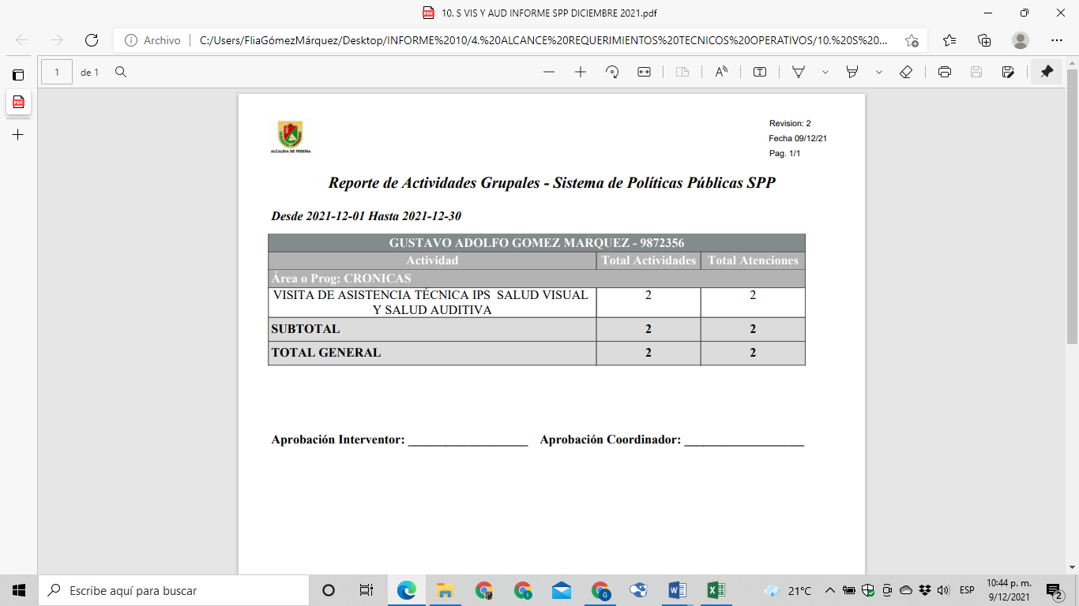

IPS visitadas en el mes de diciembre de 2021

* PS LA FLORIDA
* PS FONDA CENTRAL